云南大学软件学院实验报告
课程： 数据库概论实验 任课教师： 张璇，刘宇
姓名： 学号： 专业： 成绩：

实验8 安全管理
1、设置安全认证模式
SQL Server有两种登录验证机制：Windows身份验证和混合身份验证。
修改方法：MSSMS中对象资源管理器中－选择数据库服务器-单击右键－选择“属性”，在属性窗口中选择“安全性”，如下两图所示：
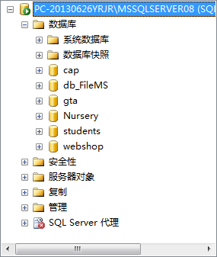
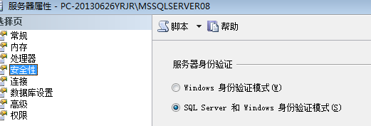
通过安全性 属性 页面可进行身份验证方式的修改。注意：修改只有重新启动数据库服务器后才起效。如果修改为 Windows身份验证模式，则不能用SQL Server用户登录，建议设为混合模式- SQL Server 和Windows身份验证模式，这种模式下两类用户都能登录。

2、创建和管理登录帐户（创建登录帐户只能由系统管理员完成）
（1）用MSSMS创建、查看、删除基于Windows账户或者SQL Server的登录帐户。通过对象资源管理器-安全性-登录名-右键，可创建登录名（可设置默认数据库），可查看和删除登录名。创建一个登录名为test，采用SQL Server身份验证，密码为 1，默认数据库为CAP的截图为：

（2）用SQL语句创建、查看、删除SQL Server登录帐户
1）使用CREATE LOGIN语句创建一个登录帐户test，密码为1，使用的默认数据库为CAP（简单语法：CREATE LOGIN login_name WITH PASSWORD = 'password' ,DEFAULT_DATABASE = database），SQL语句为：

2）登录帐户存放在表sys.sql_logins中，用select 语句查看该表所有内容，截图为：

3）使用DROP LOGIN 语句（语法：DROP LOGIN login_name）删除刚创建的SQL Server登录帐户test，截图为

3、创建与管理数据库用户
数据库用户只有和登录帐户相关联，也就是加入某些个数据库中，才具有访问数据库的权限。在MSSMS中创建、查看、删除数据库用户的方法为：进入数据库-安全性-用户，右键就能创建数据库用户，并和登录名绑定，选择该用户拥有的架构和给它赋予数据库角色。

（1）用SQL语句创建、查看、删除数据库用户
1）使用CREATE USER语句（简单语法：CREATE USER 数据库用户名 FOR LOGIN 登录名）为数据库cap的登录帐户 test 创建一个数据库用户db_test

2）使用系统存储过程sp_helpuser查看数据库用户(方法：exec sp_helpuser)

3）使用drop user(简单语法：drop user 数据库用户名)删除数据库中的用户db_test

4、创建与管理角色
在SQL Server中，角色有两种：服务器角色和数据库角色。服务器角色是服务器级的一个对象，只能包含登录名。数据库角色是数据库级的一个对象，只能包含数据库用户名而不能是登录名。
服务器角色：
（1）使用MSSMS为登录帐户设定服务器角色
通过对象资源管理器-安全性-登录名-右键-属性-服务器角色，可为登录名设定服务器角色或者删除赋予它的服务器角色。

数据库角色：
- 使用MSSMS管理数据库角色，包括为数据库角色添加成员、删除数据库角色的某个成员，方法：进入数据库-安全性-用户-右键-可把用户加入到某个角色中，或者取消用户的角色

（2）使用SQL语句管理数据库角色
1）使用系统存储过程sp_addrolemember将数据库用户‘db_test’指定为数据库角色‘db_accessadmin’(方法：EXEC sp_addrolemember 数据库角色, 用户名)

2）使用系统存储过程sp_droprolemember收回数据库用户‘db_test’的数据库角色‘db_accessadmin’（ 方法： EXEC sp_droprolemember数据库角色, 用户名）

5、授权管理
Simplified syntax for REVOKE
REVOKE [ GRANT OPTION FOR ]
{ [ ALL [ PRIVILEGES ] ] | permission [ ( column [ ,...n ] ) ] [ ,...n ] }
[ ON [ class :: ] securable ]
{ TO | FROM } principal [ ,...n ]
[ CASCADE] [ AS principal ]

- 如果安全对象是数据库，则 ALL 对应 BACKUP DATABASE、BACKUP LOG、CREATE DATABASE、CREATE DEFAULT、CREATE FUNCTION、CREATE PROCEDURE、CREATE RULE、CREATE TABLE 和 CREATE VIEW。
- 如果安全对象是标量函数，则 ALL 对应 EXECUTE 和 REFERENCES。
- 如果安全对象是表值函数，则 ALL 对应 DELETE、INSERT、REFERENCES、SELECT 和 UPDATE。
- 如果安全对象是存储过程，则 ALL 表示 EXECUTE。
- 如果安全对象是表，则 ALL 对应 DELETE、INSERT、REFERENCES、SELECT 和 UPDATE。
- 如果安全对象是视图，则 ALL 对应 DELETE、INSERT、REFERENCES、SELECT 和 UPDATE。

使用T-SQL语句进行授权管理
1）创建一个数据库用户ABC2，并授予数据库创建表及视图的许可（授权语句GRANT）

2）授予用户ABC2对数据库中表authors的查询、删除权限

3）撤消用户ABC2对数据库中表authors的查询、删除权（REVOKE）

